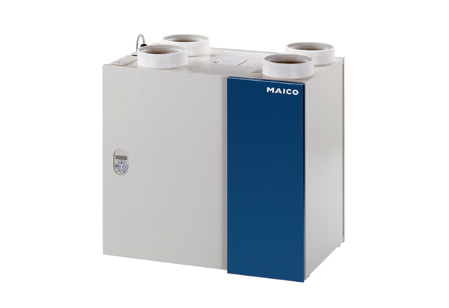Centrální ventilační přístroj WRG 180 ECObsah dodávky: 1 kusSortiment: K
Typové číslo: 0082.0059Výrobce: MAICO

